**TRƯỜNG ĐẠI HỌC SƯ PHẠM KỸ THUẬT TP.HCM**

**KHOA CÔNG NGHỆ THÔNG TIN**



**MÔN HỌC:**

***ĐỀ TÀI:***

**XÂY DỰNG WEBSITE TIN TỨC**

**GVHD**:

**SVTH**:

Trương Minh Phương 19110269

**Mã lớp học**:

**HỌC KỲ – NĂM HỌC:**

**Trường Đại học Sư phạm Kỹ CỘNG HÒA XÃ HỘI**

**TP. Hồ Chí Minh CHỦ NGHĨA VIỆT NAM**

**Khoa Công nghệ Thông tin Độc lập – Tự do – Hạnh phúc**

--------------------------------------- ---------------------------------------------------- **Nhóm thực hiện đề tài:** Nhóm 2

| STT | Họ và Tên sinh viên | Mã số sinh viên |
| --- | --- | --- |
| 1 | Trương Minh Phương | 19110269 |
|  |  |  |
|  |  |  |

**Tên đề tài:** Xây dựng website tin tức

**Thời gian thực hiện**:

NHẬN XÉT CỦA GIẢNG VIÊN

………………………………………………………………………………………

………………………………………………………………………………………

………………………………………………………………………………………

………………………………………………………………………………………

………………………………………………………………………………………

………………………………………………………………………………………

………………………………………………………………………………………

………………………………………………………………………………………

Tp. Hồ Chí Minh, ngày ….., tháng ….., năm 2022

Giảng viên hướng dẫn

LỜI CẢM ƠN

**MỤC LỤC**

CHƯƠNG 1: TỔNG QUAN VỀ ĐỀ TÀI **9**

1.1. Lý do chọn đề tài 9

1.2. Các tiêu chính đánh giá một website tin tức 9

1.2.1. Website có độ tin cậy cao 9

1.2.2. Thiết kế của giao diện 10

1.2.3. Ứng dụng trên đa nền tảng 11

1.2.4. Nội dung của trang web 11

1.2.5. Tối ưu hóa trải nghiệm đọc tin tức của người sử dụng 12

1.2.6. Hiệu suất của website 12

1.3. Khảo sát hiện trạng 13

1.3.1. Website thứ nhất: VnExpress 13

1.3.2. Website thứ hai: The New York Times 18

1.3.3. Website thứ ba: ZingNews.vn 22

1.3.4. Website thứ 4: ATP Tour 25

1.3.5. Website thứ 5: Cafef.vn 28

1.3.6. Website thứ 6: CNN 30

1.3.7. Đánh giá tổng kết 32

CHƯƠNG 2: ĐẶC TẢ YÊU CẦU PHẦN MỀM **35**

2.1. Đặc tả yêu cầu phần mềm 35

2.1.1. Nhiệm vụ 35

2.1.2. Phân hệ người dùng hệ thống và chức năng 35

2.1.3. Cụ thể hóa các chức năng 36

**DANH MỤC CÁC HÌNH**

Hình 1.2.1. Tiêu chí 1: Website có tính bảo mật 11

Hình 1.2.2. Tiêu chí 2: Thiết kế website 11

Hình 1.2.3. Tiêu chí 3: Website chạy đa nền tảng 12

Hình 1.2.4: Tiêu chí 4: Nội dung website 12

Hình 1.2.5. Tiêu chí 5. Tối ưu hóa trải nghiệm của người dùng 13

Hình 1.2.6. Tiêu chí 6. Hiệu suất trang web 13

Hình 1.3.1.1. Giao diện trang chính VnExpress 16

Hình 1.3.1.2. Giao diện người dùng tại VnExpress 17

Hình 1.3.1.3. Bạn đọc thực hiện bình luận sôi nổi trên VnExpress 17

Hình 1.3.1.4. Các tin tức cùng lĩnh vực về nhà đất được thể hiện ngay dưới bài viết 17

Hình 1.3.1.5. Danh mục đem lại trải nghiệm rất đầy đủ và yên tâm cho mọi lĩnh vực 18

Hình 1.3.2.1. Giao diện trang chủ The New York Times 20

Hình 1.3.2.2. Dịch vụ người dùng của The New York Times 20

Hình 1.3.2.3. Nội dung với tiêu đề tạo ra sức hấp dẫn của website 21

Hình 1.3.2.4. Những nội dung luôn được trình bày rất bắt mắt 21

Hình 1.3.3.1. Giao diện trang chủ của Zing.vn, gam màu rất tươi sáng, năng động 24

Hình 1.3.3.2. Danh sách những bài viết gần đây của Zing.vn 24

Hình 1.3.3.3. Danh sách các chuyên mục của Zing.vn 25

Hình 1.3.4.1. Nhân vật thể thao được mô tả rất bắt mắt khi kéo phía dưới giao diện 27

Hình 1.3.4.2. Những nhân vật có thành tích tiến bộ sẽ được thể hiện ngay tại giao diện 27

Hình 1.3.4.3. Lịch trình các sự kiện diễn ra tại ATP Tour 27

Hình 1.3.4.1. Giao diện trang chủ của Cafef 29

Hình 1.3.5.2. Nội dung tin tức chi tiết của một bài đăng trên cafef 29

Hình 1.3.6.1. Trang chủ của CNN 31

Hình 1.3.6.2. CNN gửi mail xác thực sau khi đăng ký 31

**DANH MỤC BẢNG**

Bảng 1.3.1. Khảo sát website VnExpress 16

Bảng 1.3.2. Khảo sát website The New York Times 20

Bảng 1.3.3. Khảo sát website Zing.vn 23

Bảng 1.3.4. Khảo sát website ATP Tour 26

Bảng 1.3.5. Khảo sát website Cafef.vn 28

Bảng 1.3.6. Khảo sát website CNN 31

Bảng 1.3.7. Đánh giá tổng kết 33

# TỔNG QUAN VỀ ĐỀ TÀI

## Lý do chọn đề tài

Ngày nay trang tin tức ngày một nhiều vì nhiều lý do khác nhau. Người dùng có thể nhanh chóng cập nhật thông tin mới nhất về các sự kiện, tin tức, tài liệu, bài viết v.v. mà không cần phải tốn chi phí đi lại để mua báo, tạp chí hoặc xem truyền hình. Điều này đặc biệt hữu ích đối với người dùng ở xa hoặc không có thời gian để mua báo, tạp chí. Bên cạnh đó, trang tin tức có thể dễ dàng truy cập từ mọi nơi, bất kể là trên máy tính, điện thoại hoặc máy tính bảng. Điều này giúp cho người dùng có thể tiết kiệm thời gian và chi phí. Ngoài ra, việc chia sẻ thông tin trên trang web tin tức cũng rất dễ dàng và thuận tiện.

Nhóm đã chọn đề tài thiết kế trang web tin tức cho môn học tương tác người máy vì nó là một chủ đề phổ biến và quan trọng trong việc cung cấp thông tin cho người dùng. Trang web tin tức có thể cung cấp thông tin nhanh chóng và chính xác về các sự kiện và tin tức mới nhất, giúp cho người dùng tiết kiệm thời gian và chi phí so với việc mua báo, tạp chí hoặc xem truyền hình.

Ngoài ra, thiết kế trang web tin tức cũng đòi hỏi kỹ năng và kiến thức về môn Tương tác người máy, bao gồm cách sắp xếp thông tin sao cho dễ đọc, tối ưu hóa tốc độ tải trang, cải thiện trải nghiệm người dùng và tạo ra các tính năng tương tác đa dạng.

Qua việc thiết kế trang web tin tức, Nhóm có thể áp dụng nhiều kỹ thuật và kiến thức học được trong môn Tương tác người máy để tạo ra một trang web có tính tương tác cao và giúp cho người dùng dễ dàng tìm kiếm thông tin cần thiết. Vì vậy, Nhóm nghĩ đây là một đề tài phù hợp để thực hành và phát triển trong môn học.

## Các tiêu chính đánh giá một website tin tức

### Website có độ tin cậy cao

Website tin tức được xem như là một kho tàng thông tin trên nền tảng Internet, do đó uy tín của người xem phải được đặt lên hàng đầu. Thông tin không chỉ được chọn lọc kĩ càng, đúng hoàn toàn so với thực tế, mà bên cạnh đó, những thông tin được đăng tải phải là những thông tin có ích cho đời sống tinh thần của bạn đọc. Bên cạnh đó, việc bảo mật thông tin của người dùng cũng là 1 vấn đề được ưu tiên. Để có được sự uy tín và tạo dựng niềm tin vững chắc cho người theo dõi, website tin tức cần đạt được những tiêu chí sau:

* Luôn đảm bảo thông tin hỗ trợ người xem 1 cách tốt nhất để các vấn đề và thắc mắc được giải quyết một cách nhanh chóng.
* Đảm bảo chính sách và quyền lợi của người sử dụng.
* Có chứng chỉ SSL: (Secure Sockets Layer), bảo mật tuyệt đối các thông tin của khách hàng khi đưa về phía máy chủ.



***Hình 1.2.1. Tiêu chí 1: Website có tính bảo mật***

### Thiết kế của giao diện

Giao diện website dần trở thành thước đo quan trọng trong việc lựa chọn sử dụng website của người dùng. Trong thời đại công nghệ ngày càng phát triển hiện nay, việc lựa chọn một trang web có giao diện đẹp, nhiều tính năng bắt mắt, đem lại nhiều trải nghiệm thuận lợi chính là ưu tiên hàng đầu. Đặc biệt, với việc sử dụng trang web tin tức, người dùng sẽ tiếp xúc với trang web trong một khoảng thời gian nhất định, vì vậy giao diện, bố cục của trang web cũng cần phải có một tiêu chuẩn đủ để thuyết phục người dùng sử dụng trong những lần tới.

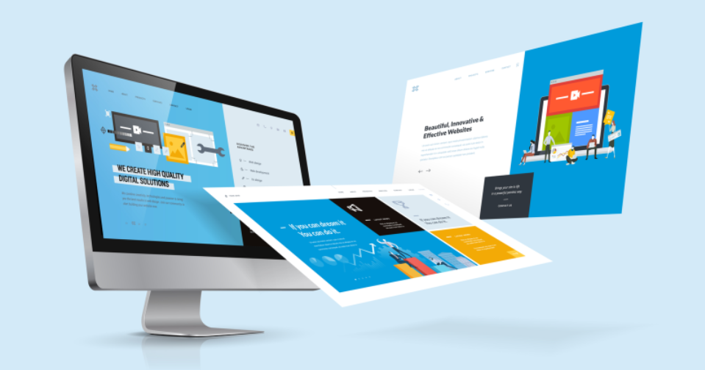

***Hình 1.2.2. Tiêu chí 2: Thiết kế website***

### Ứng dụng trên đa nền tảng

Thiết kế của website cũng như các tính năng được phát triển trên nhiều phương tiện khác nhau sẽ đem lại những trải nghiệm vô cùng đa dạng cho người dùng. Việc đọc tin tức cũng sẽ thuận tiện hơn trong việc cập nhật tin tức với bất kỳ phương tiện công nghệ nào.



***Hình 1.2.3. Tiêu chí 3: Website chạy đa nền tảng***

### Nội dung của trang web

Yếu tố cốt lõi làm nên sự thành công của một trang web chính là phần nội dung. Website triển khai những thông tin gì, dịch vụ nào, đem lại những lợi ích gì cho người dùng sẽ được quyết định ở phần nội dung. Nội dung trang web không chỉ được chọn lọc kĩ càng mà nó còn phải phù hợp với thị hiếu người sử dụng, có chiến lược tiếp cận rõ ràng.

Đối với một trang web tin tức đòi hỏi độ tin cậy cao, nội dung của trang web cần phải được chú trọng và đủ thuyết phục người đọc.

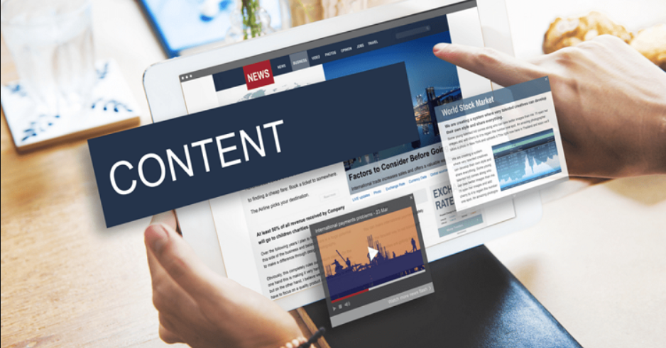

***Hình 1.2.4: Tiêu chí 4: Nội dung website***

### Tối ưu hóa trải nghiệm đọc tin tức của người sử dụng

Để người dùng giữ thói quen truy cập và sử dụng website tin tức thường xuyên, cần tạo cho họ một trải nghiệm trọn vẹn nhất. Bất kỳ một thao tác nào, từ việc đăng ký, đăng nhập, xem tin tức, yêu thích, chia sẻ, bình luận cũng phải đảm bảo sẽ mang lại trải nghiệm tốt nhất. Website cũng cần lưu giữ được thông tin cơ bản của người dùng để có thể dễ liên lạc, tư vấn và tiện cập nhật tin tức cho những lần tới.



***Hình 1.2.5. Tiêu chí 5. Tối ưu hóa trải nghiệm của người dùng***

### Hiệu suất của website

Để đạt được hiệu suất cao, website cần bảo đảm tránh để bị hệ thống nghẽn dữ liệu trong tình huống bị quá tải về mặt dữ liệu, đặc biệt đối với website tin tức, dữ liệu được cập nhật liên tục.

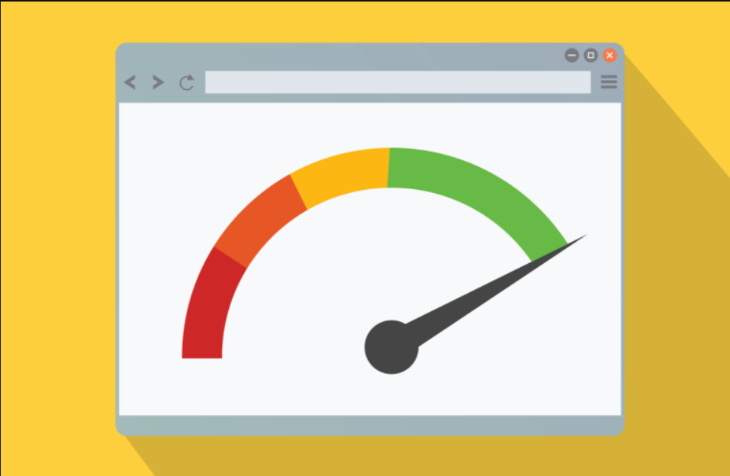

***Hình 1.2.6. Tiêu chí 6. Hiệu suất trang web***

## Khảo sát hiện trạng

Bằng các từ khóa “đọc tin tức mới nhất”, “Latest News in the World 2022” để tìm các website tin tức khảo sát thì kết quả trả về sẽ có rất nhiều những trang báo hàng đầu từ trong nước, quốc tế, bên cạnh đó, dựa trên chính kinh nghiệm sử dụng của nhóm và các bạn bè khác, chúng em chọn ra 3 website trong nước và 3 website quốc tế về lĩnh vực này.

Để có cái nhìn tổng quan về quy trình khảo sát hiện trạng, nhóm chúng em sẽ đánh giá trang web dựa trên 1 bảng các tiêu chí và bài học rút ra được từ những website, từ đó phục vụ cho đề tài.

### Website thứ nhất: VnExpress

Link website: [**https://vnexpress.net/**](https://vnexpress.net/)

| **KHẢO SÁT WEBSITE VNEXPRESS**  **Lý do chọn:** Từng được các Tiến sĩ và nhà chính trị gia lớn của Việt Nam đánh giá cao như Bộ trưởng Tài chính Việt Nam Vũ Văn Ninh, Thứ trưởng Bộ khoa học và Công nghệ Việt Nam Nguyễn Quân. Bên cạnh đó, VnExpress luôn lọt top những trang báo chí online có tầm ảnh hưởng nhất theo lựa chọn bạn đọc. | | | | |
| --- | --- | --- | --- | --- |
| Tiêu chí khảo sát | Điểm nổi bật | Phù hợp phục vụ cho đề tài | Bài học rút ra cho đề tài | Hình ảnh khảo sát |
| Giao diện  trang chủ | - Bố cục bắt mắt, phù hợp với thị hiếu bạn đọc.  - Tin tức nổi bật và mới nhất được cập nhật liên tục.  - Tốc độ tải rất nhanh chóng.  - Danh mục được thể hiện ngay đầu trang, tạo cảm giác rất thuận lợi cho người sử dụng. | Rất đáng để học hỏi. | - Học hỏi cách thiết kế giao diện có thể bao hàm nhiều lĩnh vực hot trên thị trường.  - Đẩy tin tức nóng hỏi lên đầu.  - Xử lý tốc độ truyền ổn định. | Hình 1.3.1.1 |
| Dịch vụ của người dùng | - Đều có thể đăng nhập/ đăng ký bằng Facebook/ Google/ Apple.  - Lưu bài viết rất nhanh chóng và thuận tiện.  - Thực hiện bình luận và xem lại các bình luận dễ dàng. | Rất đáng để học hỏi. | - Học hỏi liên kết nhiều nền tảng mạng xã hội vì thị hiếu về MXH ngày càng tăng cao.  - Xử lý lưu bài viết ngay ở đầu bài viết để tạo cảm giác thuận tiện.  - Bình luận trực tiếp bằng tài khoản Gmail. | Hình 1.3.1.2,  Hình 1.3.1.3 |
| Nội dung | - Nội dung được chọn lọc kĩ lưỡng, đa dạng về mọi lĩnh vực của đời sống.  - Nguồn tin rất uy tín, nhận được sự đồng tình của nhiều độc giả.  - Tin tức mới được cập nhật mỗi ngày.  - Luôn có phần tin liên quan đi kèm theo bài viết khiến cho người đọc rất hứng thú khi tìm hiểu về những bài viết cùng lĩnh vực. | Rất đáng để học hỏi | - Xử lý khối lượng dữ liệu lớn với tốc độ ổn định.  - Luôn cập nhật tin tức mới.  - Xử lý phần tin liên quan khéo léo. | Hình 1.3.1.4 |
| Trải nghiệm dùng | - Trải nghiệm hoàn toàn thuận tiện, nội dung rất khoa học, bài bản.  - Luôn cảm thấy yên tâm mỗi khi có nhu cầu tìm hiểu về bất kỳ lĩnh vực nào.  - Tiếp nhận ý kiến, phản hồi chung của những người đọc khác rất uy tín.  - Tốc độ load dữ liệu luôn ổn định, đảm bảo có thể dùng tại bất kỳ thời điểm nào. | Rất đáng để học hỏi | - Kết hợp hài hòa giữa sự đơn giản trong cách sử dụng website và sự độc đáo, phong phú về mặt nội dung mà website mang lại. | Hình 1.3.1.5 |

Bảng 1.3.1. Khảo sát website VnExpress

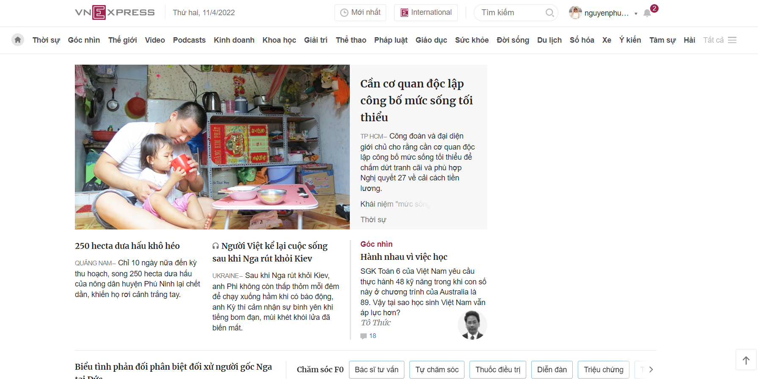

***Hình 1.3.1.1. Giao diện trang chính VnExpress***

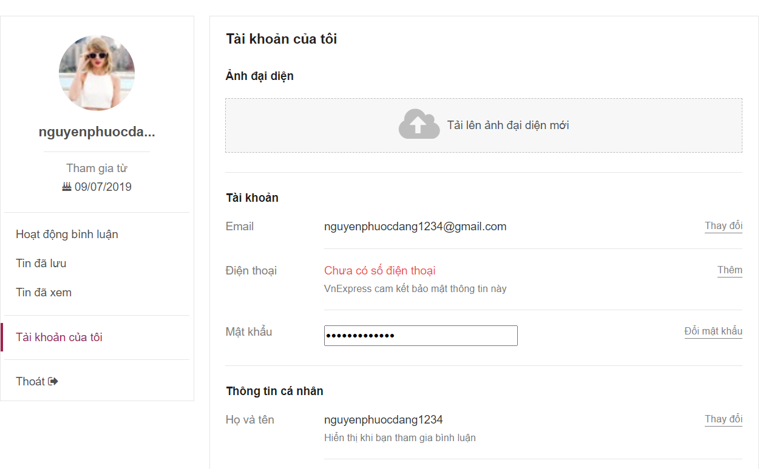

***Hình 1.3.1.2. Giao diện người dùng tại VnExpress***

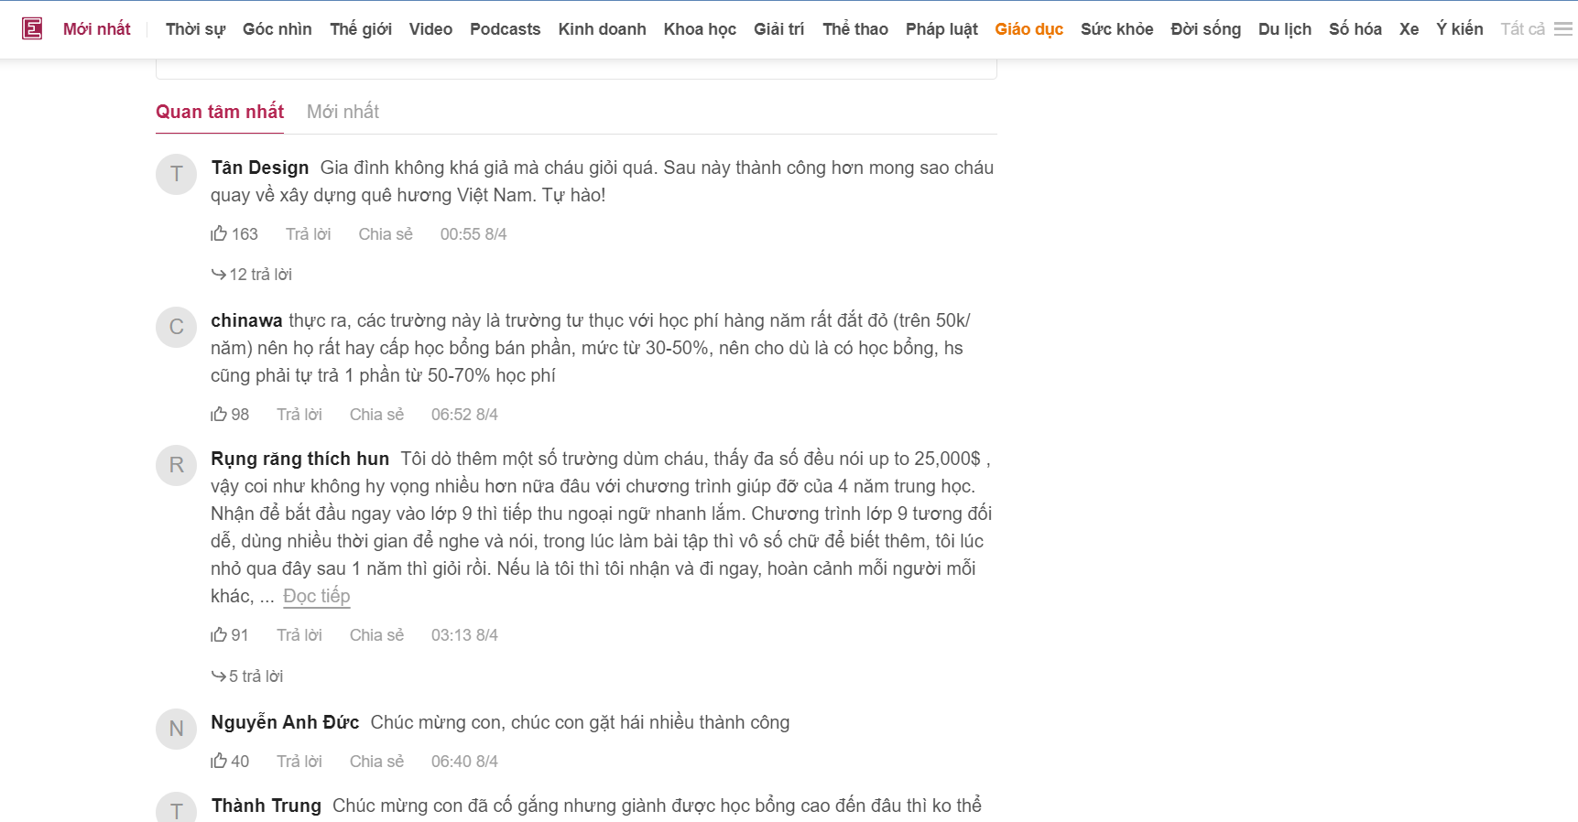

***Hình 1.3.1.3. Bạn đọc thực hiện bình luận sôi nổi trên VnExpress***

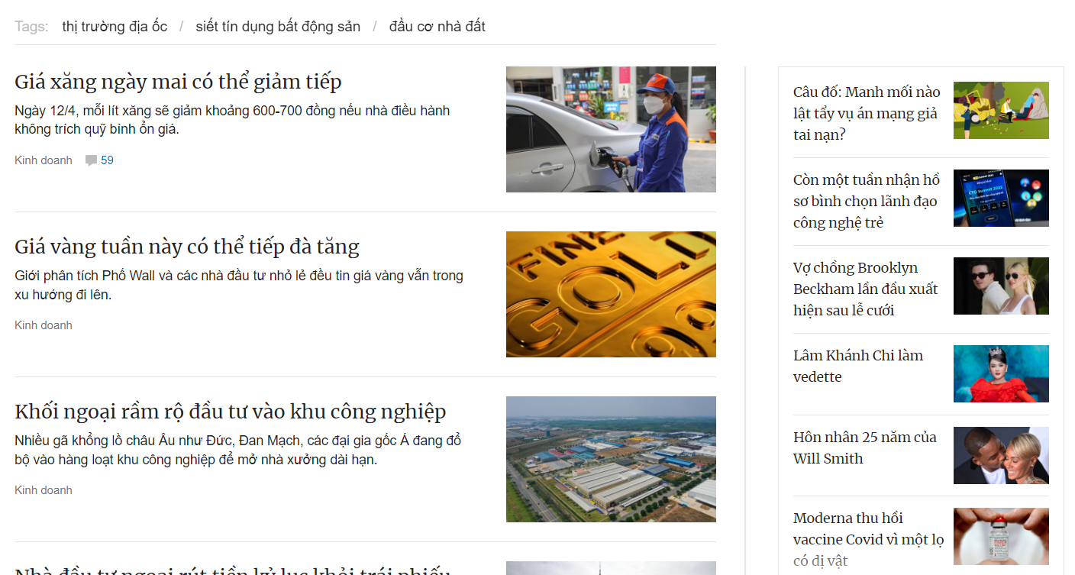

***Hình 1.3.1.4. Các tin tức cùng lĩnh vực về nhà đất được thể hiện ngay dưới bài viết***

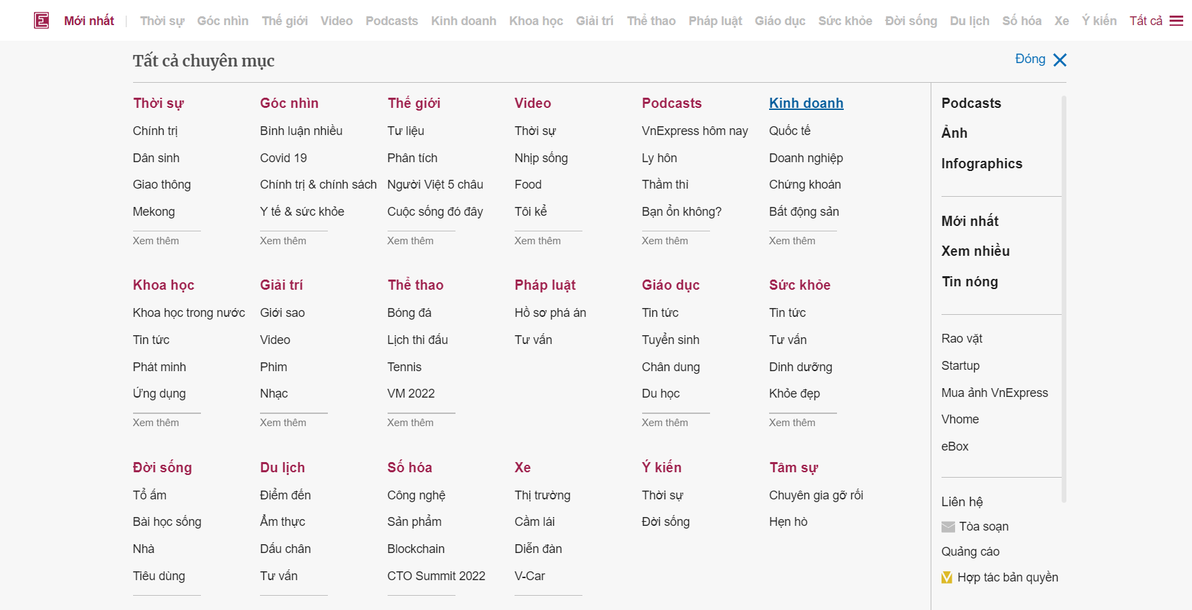

***Hình 1.3.1.5. Danh mục đem lại trải nghiệm rất đầy đủ và yên tâm cho mọi lĩnh vực***

### Website thứ hai: The New York Times

Link website: **https://www.nytimes.com/**

| **KHẢO SÁT WEBSITE THE NEW YORK TIMES**  **Lý do chọn:** Độ uy tín của thương hiệu The New York Times rất lớn, được sử dụng rộng rãi tại rất nhiều nơi trên thế giới. The New York Times đóng một trong những vai trò quan trọng nhất trong lịch sử nước Mĩ. The New York Times cũng thường xuyên lọt top những trang tin tức lớn nhất trên phạm vi toàn cầu. Không chỉ thành công về mặt thương mại, The New York Times còn thường xuyên nhận rất nhiều những giải thưởng to lớn trong ngành báo chí. | | | | |
| --- | --- | --- | --- | --- |
| Tiêu chí khảo sát | Điểm nổi bật | Phù hợp phục vụ cho đề tài | Bài học rút ra cho đề tài | Hình ảnh khảo sát |
| Giao diện  trang chủ | - Phong cách rất trang trọng.  - Thể hiện những tin tức nóng hổi một cách rất bài bản và khoa học.  - Mang nhiều giá trị kinh điển của tờ báo gốc bản giấy The New York Times | Đáng để học hỏi. | - Trình bày bố cục rất khéo léo, tin tức nóng hổi sẽ được đặt ngay vị trí center, vị trí này sẽ liên tục chiếu những tin tức đang được quan tâm nhiều nhất. Các vị trí khác vẫn giữ nguyên tiêu đề và nội dung. | Hình 1.3.2.1 |
| Dịch vụ của người dùng | - Sử dụng dịch vụ có phí để xem được nhiều bài viết hơn | Chưa phù hợp với mô hình dành cho các bạn sinh viên | - Chưa phù hợp với các bạn sinh viên vì với sinh viên, bất kì nguồn phí nào cũng là hết sức quan trọng và đáng cân nhắc, họ có thể lựa chọn những nguồn tin tức khác như Mạng xã hội, các web của Khoa, của Trường thay vì phải trả 1 khoản phí để đọc tin tức. | Hình 1.3.2.2 |
| Nội dung | - Nội dung của The New York Times được chọn lọc rất kĩ, không đại trà, đều là những nguồn tin có sự chính xác và cần thiết cho mọi người.  - The New York Times cũng không có nhiều danh mục, chủ yếu là về Kinh tế, Tài chính, Chính trị, Sức khỏe và không nghiêng nhiều mảng giải trí.  - Tiêu đề được đặt rất hấp dẫn và có tầm | Đáng để học hỏi | - Sẽ phù hợp một phần trong quá trình xây dựng website cho sinh viên. Phù hợp để học hỏi và phục vụ cho mảng tin tức về các thông tin quan trọng của Nhà trường cung cấp cho sinh viên.  - Học hỏi cách đặt tiêu đề bài viết ấn tượng và có mức độ quan tâm. | Hình 1.3.2.3,  1.3.2.4 |
| Trải nghiệm dùng | - Trải nghiệm đặc biệt khi được tiếp cận một website có truyền thống lâu đời và là một nét văn hóa không thể thiếu trong ngành Báo chí của nước Mỹ. | Đáng để học hỏi | - Học hỏi cách sàng lọc nội dung, sắp xếp bố cục, nhưng chưa thể phát triển về vấn đề trả phí để đọc được nhiều hơn vì chưa đủ tầm và tiếng cũng như chất lượng để thuyết phục sinh viên trả phí để đọc báo. |  |

Bảng 1.3.2. Khảo sát website The New York Times

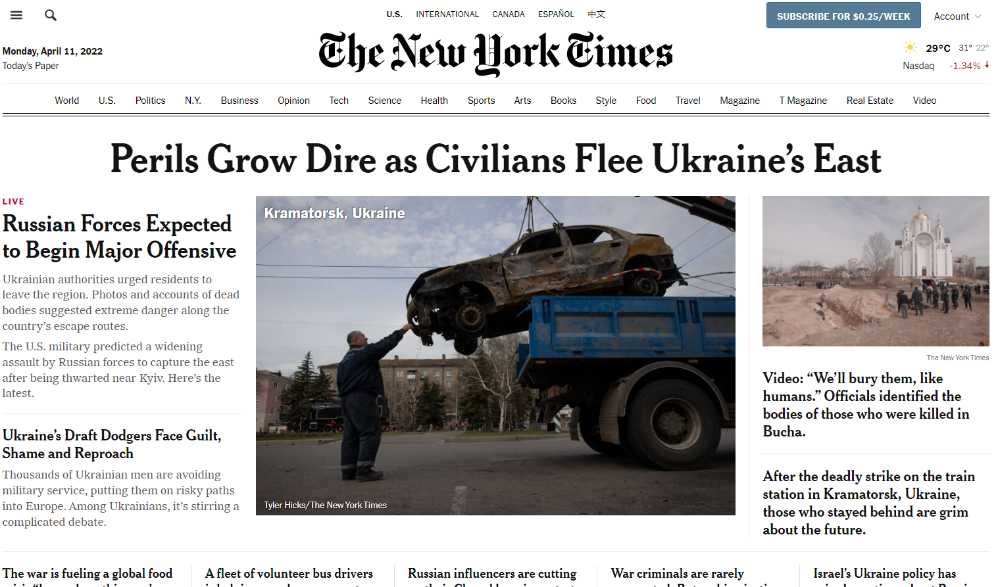

***Hình 1.3.2.1. Giao diện trang chủ The New York Times***

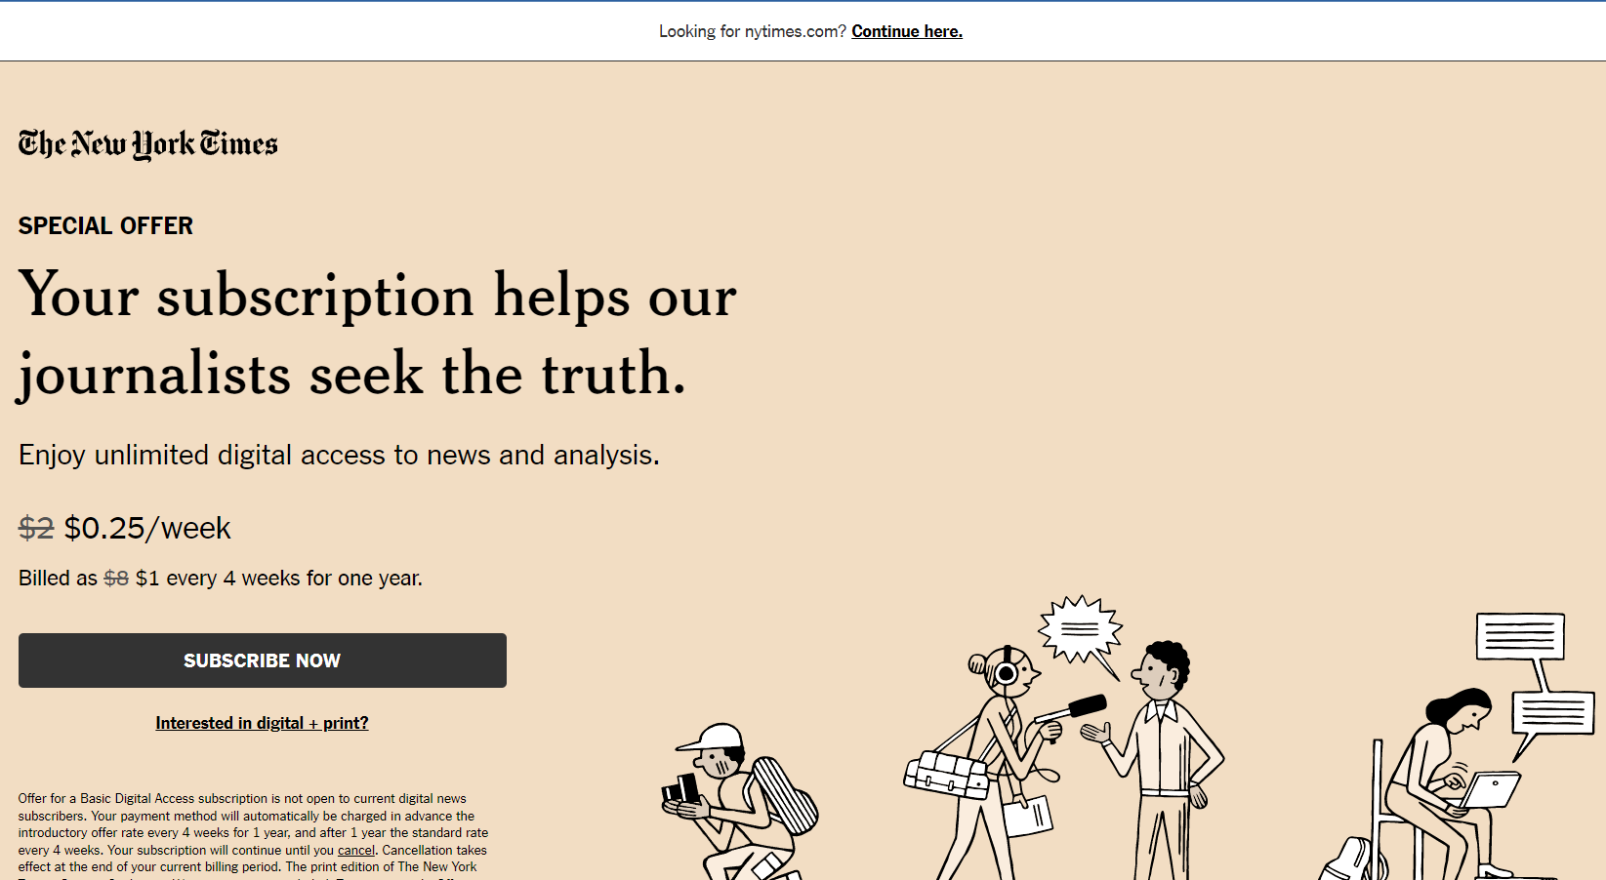

***Hình 1.3.2.2. Dịch vụ người dùng của The New York Times***

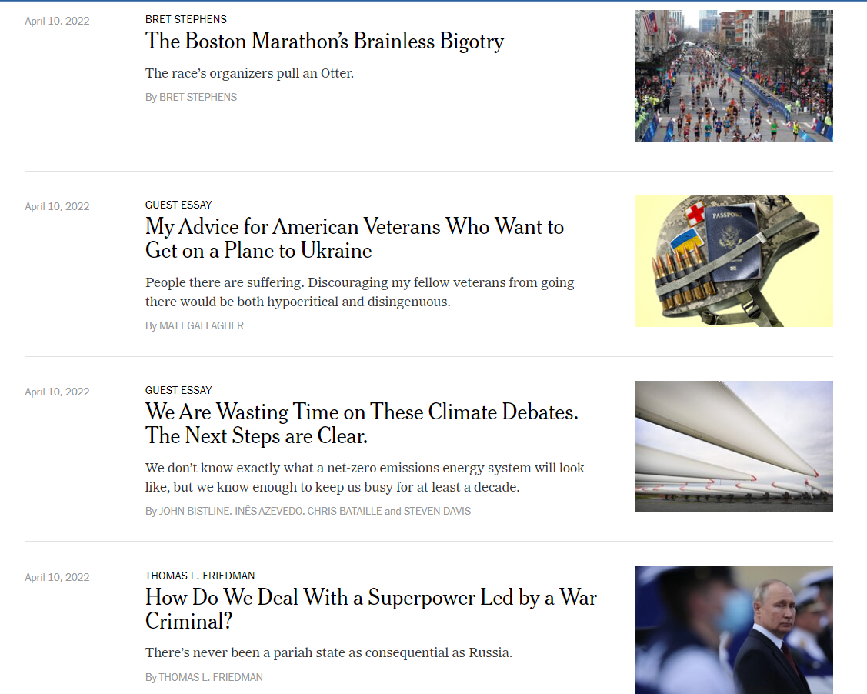

***Hình 1.3.2.3. Nội dung với tiêu đề tạo ra sức hấp dẫn của website***

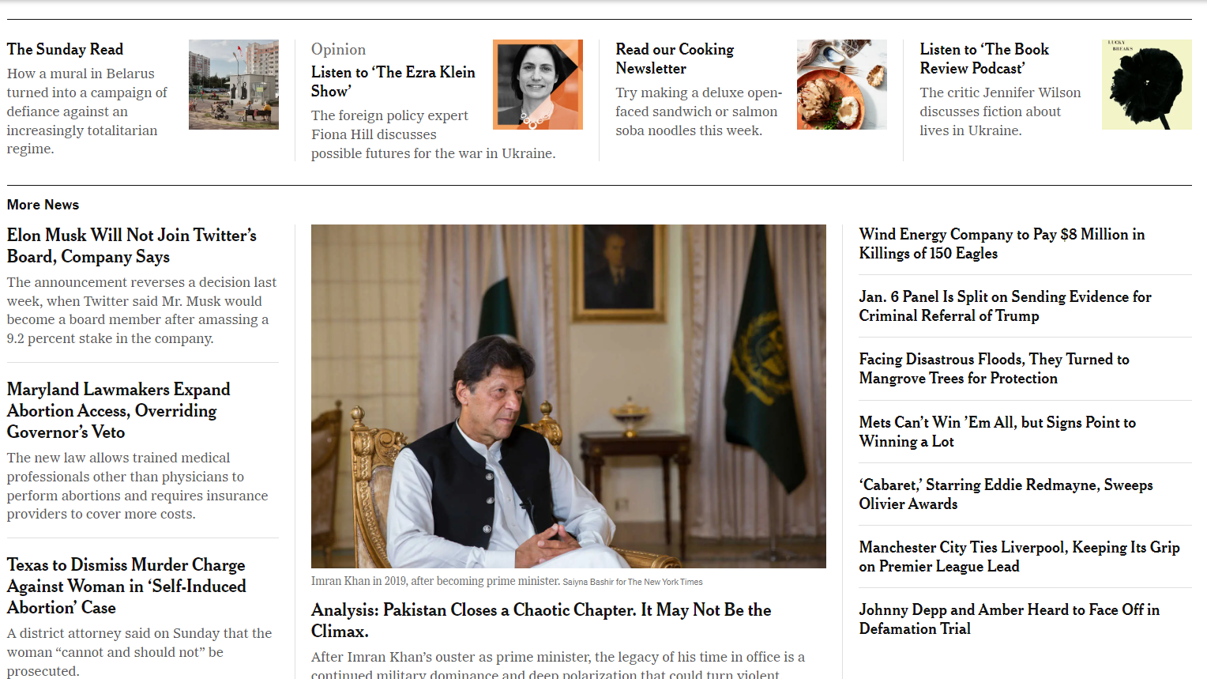

***Hình 1.3.2.4. Những nội dung luôn được trình bày rất bắt mắt***

### Website thứ ba: ZingNews.vn

Link website: **https://zingnews.vn/**

| **KHẢO SÁT WEBSITE ZING.VN**  **Lý do chọn:** Zing là một trong những tên tuổi rất quen thuộc với thế hệ các bạn trẻ Việt Nam bởi sự đa dạng về dịch vụ mà nó mang lại, trong đó Zing News là một dạng tạp chí điện tử chuyên cập nhật các tin tức phù hợp hơn với thị hiếu các bạn trẻ. Đây thực sự là điều mà nhóm cần trong việc tiếp cận tới đối tượng các bạn sinh viên đang còn rất trẻ. | | | | |
| --- | --- | --- | --- | --- |
| Tiêu chí khảo sát | Điểm nổi bật | Phù hợp phục vụ cho đề tài | Bài học rút ra cho đề tài | Hình ảnh khảo sát |
| Giao diện  trang chủ | - Phong cách rất tươi sáng, màu sắc trẻ trung, năng động.  - Cách sắp xếp cũng dễ tiếp cận với mọi đối tượng với 1 tiêu đề và hình ảnh sẽ chiếm khoảng không gian lớn hơn so với những tiêu đề còn lại.  - Ngay ở trang chủ, nguồn thông tin đã vô cùng dồi dào và đa dạng.  - Hashtag về các chủ đề đang hot và dự báo thời tiết được trình bày ngay phía đầu trang chủ. | Đáng để học hỏi. | - Học hỏi về cách trình bày bố cục, xử lý khung hình, phân bổ nội dung | Hình 1.3.3.1 |
| Dịch vụ của người dùng | - Dịch vụ người dùng có thể liên kết với các nền tảng mạng xã hội như facebook, gmail, zalo.  - Nếu đã đăng nhập tài khoản, nội dung đầu tiên bắt gặp trước khi đi vào phần hồ sơ chính là mục những bài viết đã xem gần đây nhất.  - Có thể bình luận, góp ý bài viết, liên hệ tòa soạn. | Đáng để học hỏi. | - Học hỏi cách liên kết mạng xã hội, phát triển các tính năng bình luận. | Hình 1.3.3.2 |
| Nội dung | - Phù hợp với thị hiếu của giới trẻ vì sở hữu nhiều bài viết liên quan tới các vấn đề như sức khỏe, tâm lý giới trẻ, giải trí, thể thao, công nghệ.  - Các bài viết được đầu tư cả về nội dung lẫn hình ảnh rất tốt | Đáng để học hỏi | - Sẽ phù hợp một phần trong quá trình xây dựng website cho sinh viên. Phù hợp để học hỏi và phục vụ cho mảng tin tức về các thông tin quan trọng của Nhà trường cung cấp cho sinh viên.  - Học hỏi cách đặt tiêu đề bài viết ấn tượng và có mức độ quan tâm. | Hình 1.3.3.3 |
| Trải nghiệm dùng | - Rất năng động, sáng tạo, đa dạng về mặt nội dung, hợp thị hiếu về mặt giao diện. | Rất đáng để học hỏi | - Kết hợp hài hòa giữa sự đơn giản trong cách sử dụng website và sự độc đáo, phong phú về mặt nội dung mà website mang lại. |  |

Bảng 1.3.3. Khảo sát website Zing.vn

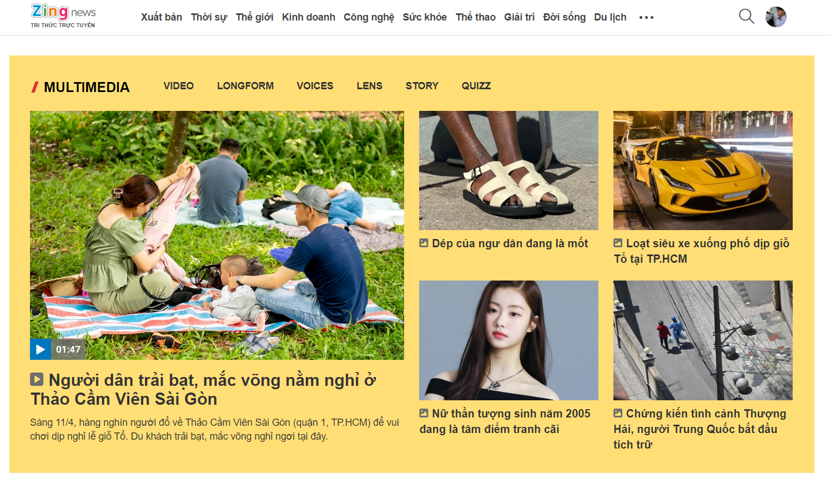

***Hình 1.3.3.1. Giao diện trang chủ của Zing.vn, gam màu rất tươi sáng, năng động***

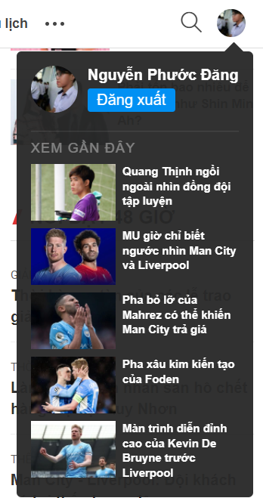

***Hình 1.3.3.2. Danh sách những bài viết gần đây của Zing.vn***

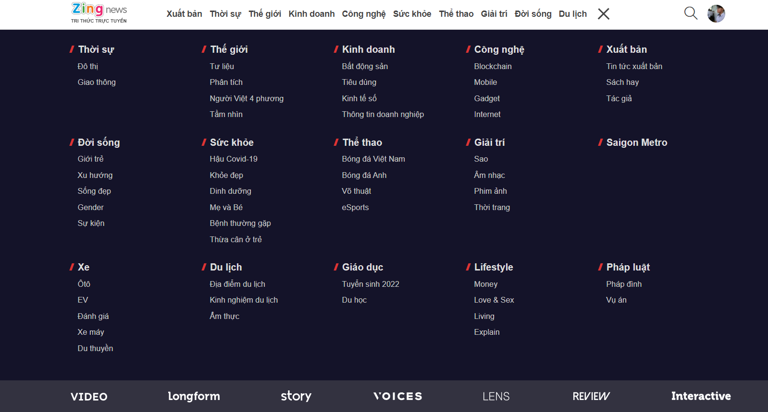

***Hình 1.3.3.3. Danh sách các chuyên mục của Zing.vn***

### Website thứ 4: ATP Tour

Link website: **https://www.atptour.com/**

| **KHẢO SÁT WEBSITE ATP TOUR**  **Lý do chọn:** Tennis là một trong những môn thể thao phổ biến nhất trên thế giới. ATP Tour chính là trang tin tức tổng hợp nội dung tennis mà bất kỳ người hâm mộ bộ môn này đều sẽ biết tới.  Trang web có thể sẽ cho nhóm những khía cạnh mới mẻ hơn. | | | | |
| --- | --- | --- | --- | --- |
| Tiêu chí khảo sát | Điểm nổi bật | Phù hợp phục vụ cho đề tài | Bài học rút ra cho đề tài | Hình ảnh khảo sát |
| Giao diện  trang chủ | - So với các trang web tin tức, ATP Tour thể hiện rất tốt trong việc mô tả rõ chi tiết của những nhân vật có tầm ảnh hưởng cao của bộ môn này ngay đầu trang chủ.  - Ngoài ra, bố cục, hình ảnh cũng được chăm chút kĩ lưỡng. | - Đáng để học hỏi | - Đáng để học hỏi về ý tưởng thể hiện hình ảnh của các nhân vật có tầm ảnh hưởng sâu sắc trong môi trường Đại học sư phạm Kĩ thuật khi click vào mục “Thông tin đời sống, sức khỏe, thể thao”, những cá nhân có sự nỗ lực đáng ghi nhận cũng sẽ được hiển thị hình ảnh. | Hình 1.3.4.1,  1.3.4.2 |
| Dịch vụ của người dùng | - Ngoại trừ những tính năng cơ bản về xem nội dung, không có điểm nổi bật so với các trang web đã khảo sát trước đó. | - Không có nhiều dịch vụ để học hỏi | - Không có nhiều dịch vụ để học hỏi |  |
| Nội dung | - Bên cạnh những tin tức về nội dung môn Quần vợt, điểm nổi bật ở đây là do tính chất đặc thù của các giải đấu Tennis, website phát triển tính năng giúp người dùng xem lịch trình của những giải đấu hấp dẫn sắp tới. | - Đáng để học hỏi | - Phù hợp để triển khai mảng các sự kiện mới sắp diễn ra tại trường Đại học Sư phạm Kỹ thuật TP.HCM | Hình 1.3.4.3 |
| Trải nghiệm dùng | - Tạm ổn, chưa có nhiều đột phá so với các website đã khảo sát trước đó. | - Không có nhiều điểm nổi trội để học hỏi | - Không có nhiều điểm nổi trội để học hỏi |  |

Bảng 1.3.4. Khảo sát website ATP Tour

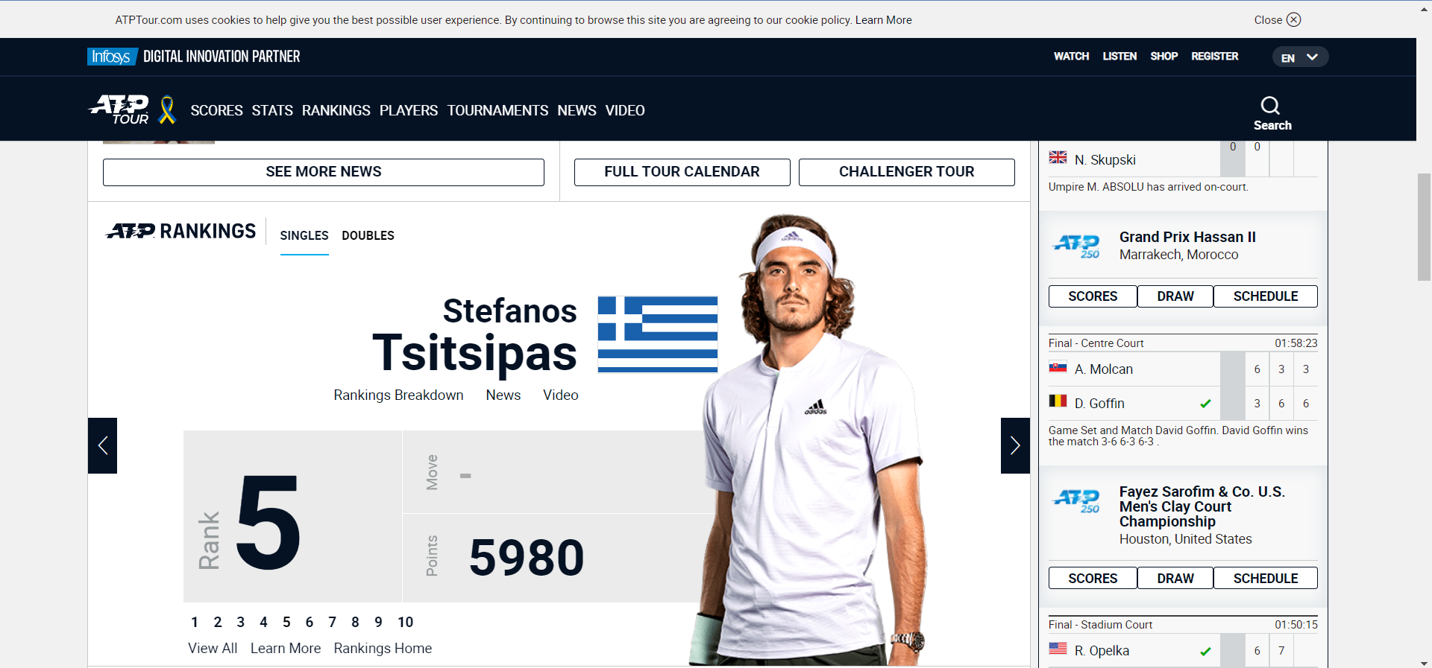

***Hình 1.3.4.1. Nhân vật thể thao được mô tả rất bắt mắt khi kéo phía dưới giao diện***

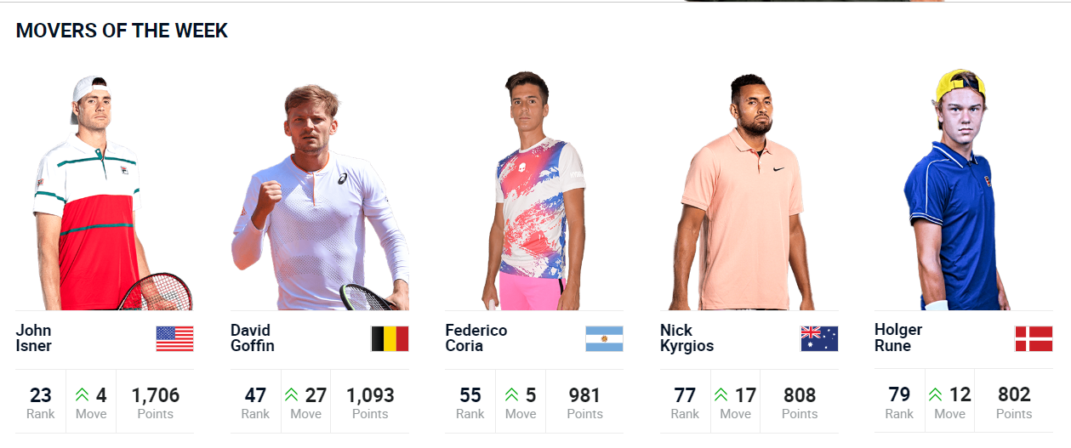

***Hình 1.3.4.2. Những nhân vật có thành tích tiến bộ sẽ được thể hiện ngay tại giao diện***

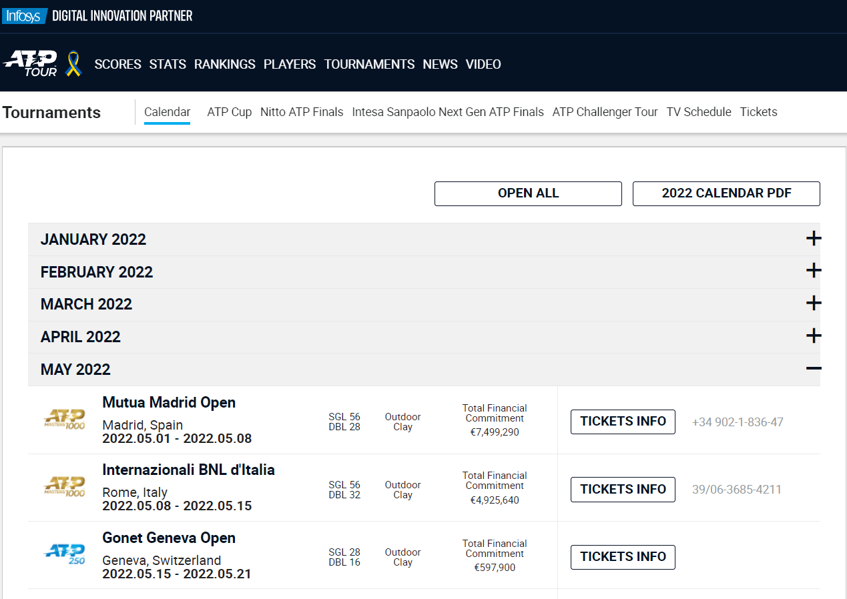

***Hình 1.3.4.3. Lịch trình các sự kiện diễn ra tại ATP Tour***

### Website thứ 5: Cafef.vn

Link website: **https://cafef.vn/**

| **KHẢO SÁT WEBSITE CAFEF.VN**  **Lý do chọn:** Đối với các doanh nhân, các nhà đầu tư, … thì trang web Cafef.vn là một trang web gần như sử dụng mỗi ngày. Với các bài đăng đa dạng nhiều tin tức lẫn trong và ngoài nước và được cập nhật một cách nhanh chóng gần như là tức thời. | | | | |
| --- | --- | --- | --- | --- |
| Tiêu chí khảo sát | Điểm nổi bật | Phù hợp phục vụ cho đề tài | Bài học rút ra cho đề tài | Hình ảnh khảo sát |
| Giao diện  trang chủ | - Giao diện trực quan, tinh tế, các tin tức nổi bật trong ngày hiện lên ở đầu trang, dễ dàng truy cập, tìm kiếm thông tin. | - Đáng để học hỏi | - Thể hiện sự tinh tế và sự đơn giản cùng một lúc | Hình 1.3.5.1 |
| Dịch vụ của người dùng | - Không có trang đăng ký hoặc đăng nhập.  - Ngoài việc xem tin tức như các website trước thì không có nhiều điểm để học hỏi theo. | - Không có nhiều dịch vụ để học hỏi | - Không có nhiều dịch vụ để học hỏi |  |
| Nội dung | - Nội dung tin tức chi tiết thể hiện 1 cách trực quan.  - Các phần gợi ý cho tin tức mới cập nhật trong ngày và các tin liên quan đến nội dung của bài báo hiện tại | - Đáng để học hỏi | - Có thể phát triển bài báo theo bố cục: tiêu đề 🡪ngày đăng tải, tác giả, lĩnh vực🡪hình ảnh tiêu biểu 🡪 đoạn mô tả mở đầu 🡪 nội dung chính 🡪 tin tức liên quan |  |
| Trải nghiệm dùng | - Tin tức được cập nhật nhanh chóng, phù hợp với những nhà đầu tư, đam mê làm tài chính |  | - Học hỏi về hình thức và nội dung |  |

Bảng 1.3.5. Khảo sát website Cafef.vn

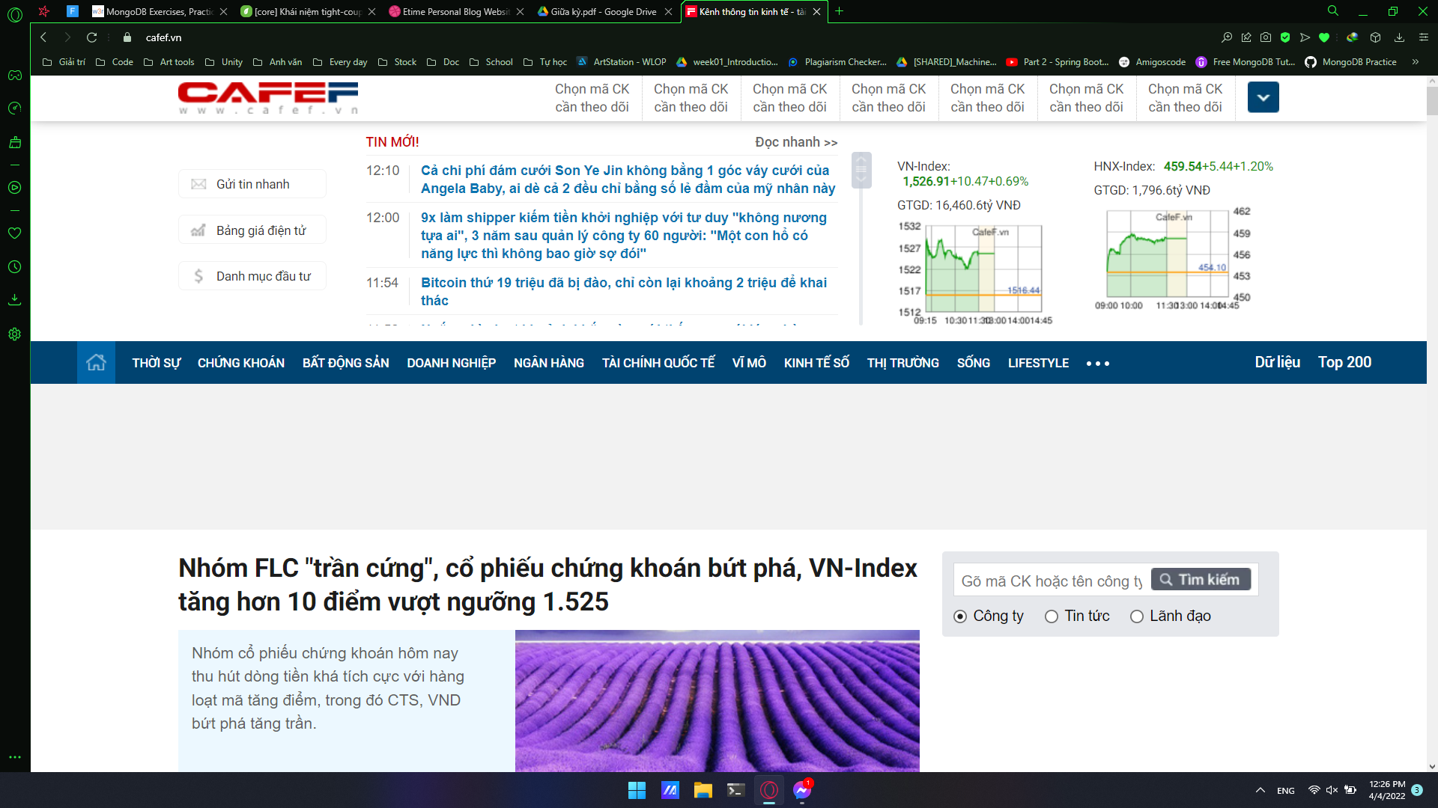

***Hình 1.3.4.1. Giao diện trang chủ của Cafef***

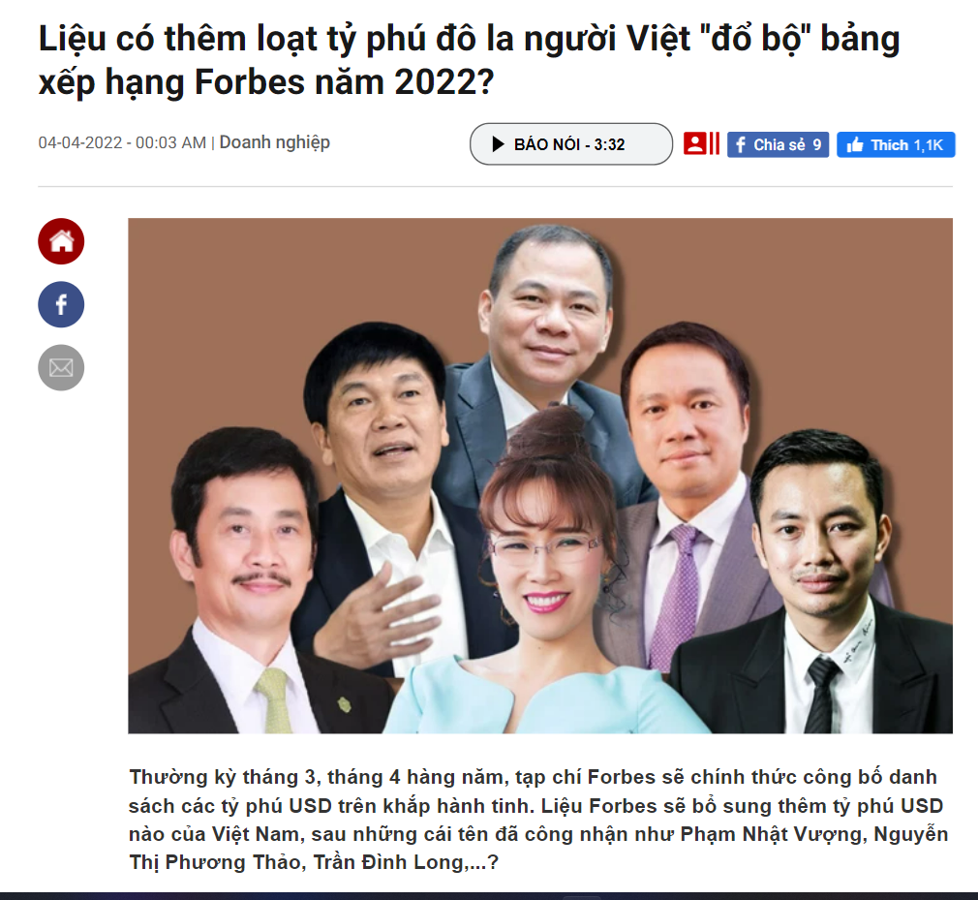

***Hình 1.3.5.2. Nội dung tin tức chi tiết của một bài đăng trên cafef***

### Website thứ 6: CNN

Link website: **https://edition.cnn.com/**

| **KHẢO SÁT WEBSITE CNN**  **Lý do chọn:** Một trong những thương hiệu lớn nhất trong ngành báo chí với chiến lược toàn diện về việc truyền phát tin tức trên toàn cầu. Trong suốt quá trình xây dựng và phát triển, CNN đã trở thành một trong những hãng tin tức lớn nhất và có hiệu quả nhất trên khắp thế giới. | | | | |
| --- | --- | --- | --- | --- |
| Tiêu chí khảo sát | Điểm nổi bật | Phù hợp phục vụ cho đề tài | Bài học rút ra cho đề tài | Hình ảnh khảo sát |
| Giao diện  trang chủ | - Tông màu đỏ - đen – trắng là điểm nhất. Các kích cỡ hình ảnh cũng thay đổi khác nhau tạo nên sự bắt mắt cho người đọc. Danh mục và các từ khóa hot search cũng được thể hiện ngay đầu trang. | - Đáng để học hỏi | - Học hỏi về màu sắc, bố cục. | Hình 1.3.6.1 |
| Dịch vụ của người dùng | - Không có nhiều dịch vụ ngoại từ đăng nhập với tài khoản gmail (có sử dụng gmail để xác thực) | - Đáng học hỏi | - Sử dụng gmail để xác thực sau khi đăng ký. | Hình 1.3.6.2 |
| Nội dung | - Nội dung được chọn lọc kĩ lưỡng, đa dạng về mọi lĩnh vực của đời sống.  - Nguồn tin rất uy tín.  - Tin tức mới được cập nhật mỗi ngày.  - Luôn có phần tin liên quan đi kèm theo bài viết khiến cho người đọc rất hứng thú khi tìm hiểu về những bài viết cùng lĩnh vực. | Rất đáng để học hỏi | - Xử lý khối lượng dữ liệu lớn với tốc độ ổn định.  - Luôn cập nhật tin tức mới.  - Xử lý phần tin liên quan khéo léo. |  |
| Trải nghiệm dùng | - Trải nghiệm rất tốt, nội dung rất khoa học, bài bản. | Rất đáng để học hỏi | - Học hỏi từ các bước thiết kế cho đến nội dung. |  |

Bảng 1.3.6. Khảo sát website CNN

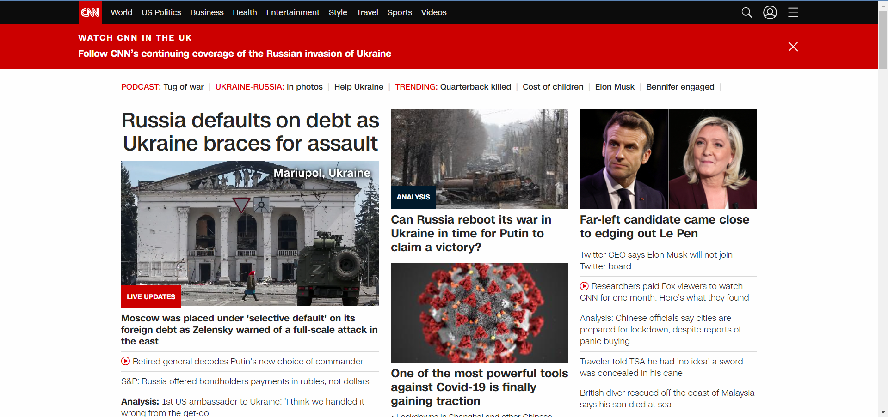

***Hình 1.3.6.1. Trang chủ của CNN***

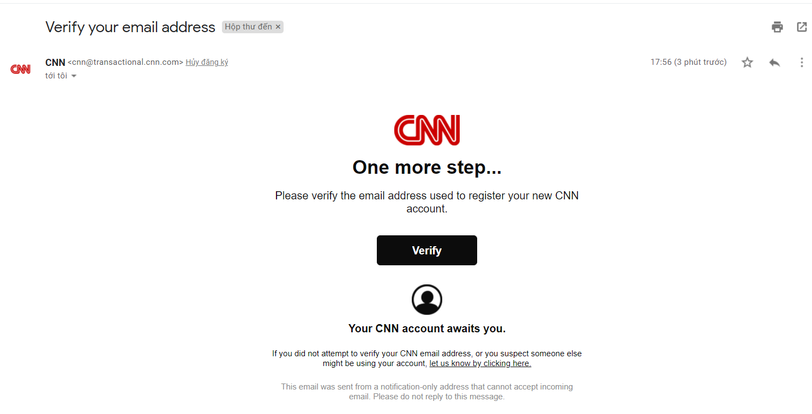

***Hình 1.3.6.2. CNN gửi mail xác thực sau khi đăng ký***

### Đánh giá tổng kết

| **NỘI DUNG** | **TỔNG KẾT** |
| --- | --- |
| **GIAO DIỆN** | **- Điểm tương đồng chung:**  + Bố cục phù hợp để thể hiện cả hình ảnh và nội dung.  + Các danh mục được thể hiện rất chi tiết.  + Trang chủ bắt mắt, thu hút.  + Các tin tức nổi bật được thể hiện ngay ở đầu trang.  + Tông màu tươi sáng, dễ chịu.  **- Trang web được đánh giá cao nhất:** CNN  🡪 Sử dụng tông màu nổi bật nhất, các khung hình được triển khai rất sáng tạo và luôn thu hút, danh mục nằm ở vị trí rất ấn tượng.  🡪**Bài học cho dự án của nhóm:** học hỏi được cách sáng tạo trong bố cục, kết hợp với sự đơn giản và hợp thị hiếu cho bạn đọc. |
| **NỘI DUNG** | **- Điểm tương đồng chung:**  + Nội dung có tính chính xác cao.  + Nguồn tin luôn được cập nhất liên tục mỗi ngày.  + Đa dạng về lĩnh vực.  + Có hình ảnh minh họa rất ấn tượng.  + Những thông tin như tiêu đề bài báo, tác giả, ngày viết, các tin liên quan được thể hiện đầy đủ.  **- Trang web được đánh giá cao nhất:** VnExpress  🡪 Lĩnh vực đa dạng nhất, nguồn tin luôn cập nhật không ngừng với tốc độ bền bỉ, dần trở thành lựa chọn hàng đầu với người Việt.  🡪**Bài học cho dự án của nhóm:** học hỏi được cách tổ chức một bài báo như thế nào, phân chia ra từng lĩnh vực, cập nhật liên tục mỗi ngày, cần phải có những thông tin quan trọng để phục vụ 1 bài báo toàn diện. |
| **DỊCH VỤ NGƯỜI DÙNG** | **- Điểm tương đồng chung:**  + Có thể lưu bài viết yêu thích.  + Có thể xem lại những bài viết đã xem.  + Có thể liên kết với các nền tảng Mạng xã hội.  + Có thể thực hiện bình luận.  **- Trang web được đánh giá cao nhất:**  **+ Về tiện ích:** Zing.vn, VnExpress  (đều đáp ứng đầy đủ các nhu cầu về lưu bài viết, chia sẻ, bình luận một cách thuận tiện nhất)  **+ Về bảo mật:** CNN (có sử dụng xác thực sau khi đăng ký)  🡪**Bài học cho dự án của nhóm:** học hỏi các tính năng cơ bản nhất để đáp ứng các nhu cầu của người dùng khi xem bài báo, tăng cường bảo mật cho website. |
| Nhược điểm | - Các trang web đều là những thương hiệu lớn nên hầu như không có nhiều nhược điểm.  - Một vài trang web chưa phù hợp với sinh viên vì yêu cầu trả phí để có thể xem số lượng nội dung lớn hơn. |

Bảng 1.3.7. Đánh giá tổng kết

Sau khi thực hiện khảo sát các website và đưa ra nhiều nhận định, đánh giá nhóm sẽ tận dụng điểm đặc biệt của từng website để từ đó đem đến một website hoàn thiện và tối ưu cho quá trình trải nghiệm đọc báo của sinh viên trường Đại học Sư phạm Kỹ thuật TP.HCM.

# ĐẶC TẢ YÊU CẦU PHẦN MỀM

## Đặc tả yêu cầu phần mềm

### Nhiệm vụ

Xây dựng website dùng để cập nhật tin tức mới nhất và đa dạng về lĩnh vực.

### Phân hệ người dùng hệ thống và chức năng

*Người dùng phổ thông (Guest)*

* Truy cập được vào website và có thể tiến hành các chức năng đọc báo của 1 trang báo mạng bình thường

*Người dùng đã đăng kí (Viewer)*

* Có thể đăng kí tài khoản
* Truy cập website
* Tương tác với bài viết qua các hành động như: “Bình luận, thích”
* Chỉnh sửa thông tin cá nhân
* Tự tạo được tài khoản và đăng nhập

*Người tạo và viết nội dung (Content Creator)*

* Truy cập được vào trang viết nội dung
* Đọc được các bài đăng của bản thân
* Đăng nhập dưới tài khoản đã được Admin cấp
* Chỉnh sửa thông tin cá nhân

*Người kiểm duyệt bài viết (Censor)*

* Kiểm duyệt bài đăng
* Đăng nhập dưới tài khoản đã được Admin cấp
* Chỉnh sửa thông tin cá nhân

*Quản lý hệ thống (Admin)*

* Tạo tài khoản cho Content Creator và Censor
* Xem và chỉnh sửa tất cả các tài khoản
* Xem được tất cả các bài đăng
* Tạo tài khoản cho Kiểm duyệt viên và Người tạo và viết nội dung

### Cụ thể hóa các chức năng

Có 4 Actors chính – 4 người dùng sẽ sử dụng Website: Quản trị viên (Admin), Người viết nội dung (Content Creator), Người kiểm duyệt (Censor), Người dùng (Viewer)

**Phần Quản Trị:**

* Người sở hữu website (Administrator) có quyền kiểm soát mọi hoạt động của hệ thống. Người này sẽ cấp Username và Password cho Content Creator và Censor để đăng nhập vào hệ thống thực hiện chức năng của mình.
* Người tạo và viết bài đăng (Content Creator) sẽ có chức năng viết bài đăng, khi viết xong thì sẽ gửi yêu cầu kiểm duyệt cho Censor.
* Người kiểm duyệt (Censor) sẽ có chức năng là kiểm duyệt bài đăng và upload bài đăng lên trên website. (Lưu ý: Kiểm duyệt và upload là 2 phần khác nhau).

**Phần người sử dụng:**

* Người dùng phổ thông (Guest) có thể vào website tiến hành đọc như các trang báo mạng khác. (VD: vnexpress, tinmoi, cafef, vietstock, …)
* Người dùng đã đăng kí (Viewer) có thể nói là phiên bản nâng cấp hơn của Guest, có thể tiến hành đọc các bài báo, nhưng kèm thêm các tính năng là đăng nhập và tương tác với bài báo.